ANÁLISIS Y DECISIONES DE DISEÑO
Empecé el análisis separando el problema en tres partes: los datos del negocio (usuarios, álbumes, fotos, mensajes, solicitudes y fechas), las estructuras para guardarlos sin usar la STL, y el control del programa (archivos, menús y métricas). A partir de esa división definí once clases y las programé de abajo hacia arriba: primero las más simples, como Fecha y Lista<T>, y luego las que dependen de ellas, probando cada una antes de seguir. Así, cuando aparecía un error, era fácil saber en qué capa estaba.
Lista<T> propia. Como vector está prohibido, creé una plantilla que guarda un arreglo dinámico. Empieza con espacio para cuatro elementos y, cuando se llena, pide uno del doble, copia todo y libera el viejo. Duplicar la capacidad hace que las copias sean pocas aunque se agreguen miles de elementos, porque cada vez falta más para volver a llenarse. La misma clase me sirvió para usuarios, álbumes, fotos, solicitudes, enteros y punteros a mensajes.
El id es la posición. Decidí que cada usuario se identificara con su posición en la lista, que también es su fila en la matriz de amistades. Así se llega a él directamente, sin buscarlo por nombre cada vez; la búsqueda por nombre solo se hace una vez, cuando el usuario escribe a quién quiere visitar o enviarle un mensaje.
Matriz de adyacencia. Las amistades se guardan en una tabla bool de 1000 por 1000. Ocupa cerca de 1 MB, pero a cambio saber si dos usuarios son amigos es inmediato, y esa consulta la uso en casi todas las funcionalidades (privacidad de los álbumes, sugerencias y amigos en común). Para no recorrer las mil columnas cada vez, cada usuario guarda además los ids de sus amigos.
Mensajes compartidos. Cada mensaje se crea una sola vez con new, y su puntero se guarda en la lista general, en los enviados del emisor y en los recibidos del receptor. De esta forma no se duplica memoria y, cuando el receptor lo lee, el emisor también lo ve leído. Para evitar que se borrara dos veces, definí que la Plataforma es la dueña: los usuarios solo tienen punteros y es la Plataforma la que los libera al final.
Otras decisiones. Las solicitudes las guardé en quien las recibe, porque es quien tiene que aceptarlas o rechazarlas. Las rutas de las fotos se arman por partes (usuario, álbum y foto) para no repetir la parte fija miles de veces. En Metricas usé miembros static para tener un solo contador en todo el programa. Los pesos 1, 2.5 y 3.5 de las fotos los multipliqué por dos (2, 5 y 7) para trabajar solo con enteros; como el sorteo depende de la proporción entre los pesos y no de su valor, el resultado es el mismo.
Archivos. Se usan seis .txt con un registro por línea y campos separados por | : usuarios, amistades, álbumes, fotos, solicitudes y mensajes, relacionados por id. Puse el texto del mensaje de último para que pueda contener | sin dañar la lectura. Los archivos se leen al iniciar y solo se reescriben al salir con la opción 0; para las pruebas hice un generador que crea 1000 usuarios y 6000 mensajes.
DIAGRAMA DE CLASES
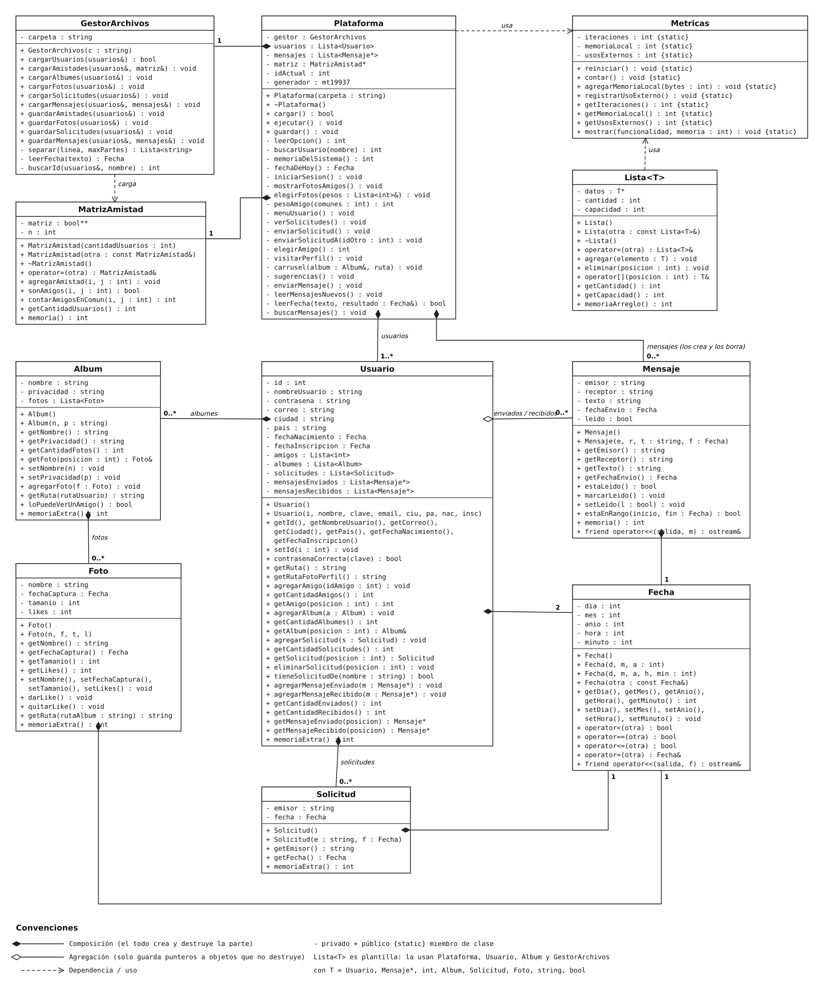
CLASES Y FUNCIONES MÁS IMPORTANTES
- Fecha: cuatro constructores, getters y setters, y los operadores <, <=, == y = sobrecargados; << es función amiga para imprimir.
- Lista<T>: agregar (crece al doble), eliminar, operator[], constructor de copia, operator= y destructor (regla de los tres).
- Foto y Album: darLike, quitarLike (sin bajar de cero), getRuta en las dos; getFoto devuelve referencia para que el like quede en la original; loPuedeVerUnAmigo aplica la privacidad.
- Mensaje y Solicitud: marcarLeido, estaEnRango (fechas inclusivas) y << amiga; la solicitud solo guarda emisor y fecha.
- Usuario: contrasenaCorrecta (preferí no poner un getter de la clave, para no exponerla), rutas, amigos, álbumes, solicitudes (tieneSolicitudDe, eliminarSolicitud) y mensajes.
- MatrizAmistad: agregarAmistad (marca las dos casillas), sonAmigos, contarAmigosEnComun y regla de los tres.
- Metricas: reiniciar, contar, agregarMemoriaLocal, registrarUsoExterno y mostrar.
- GestorArchivos: seis funciones para cargar y cuatro para guardar, más separar, leerFecha y buscarId.
- Plataforma: el menú y una función por funcionalidad: iniciarSesion, mostrarFotosAmigos, verSolicitudes, enviarSolicitud, visitarPerfil con carrusel, sugerencias, enviarMensaje, leerMensajesNuevos y buscarMensajes; también fechaDeHoy y memoriaDelSistema.
ALGORITMOS PRINCIPALES
Fotos de amigos. A cada amigo le asigno un peso según los amigos en común. Se suman los pesos, se sortea un número entre 1 y el total, y se van acumulando pesos hasta alcanzarlo; ese amigo sale y su peso pasa a 0 para que no se repita. Lo hago tres veces, y el refresco usa los pesos que quedaron, así salen tres fotos distintas. Con esto los amigos más cercanos aparecen más seguido, pero cualquiera puede salir.
Sugerencias. En vez de comparar con los 1000 usuarios, recorro los amigos de cada amigo y le sumo uno a cada persona que aparece y que todavía no es amiga; ese conteo es justamente el número de amigos en común. Luego elijo K veces la de mayor conteo. Con este cambio se pasa de un millón de iteraciones a unas 6.500.
Carrusel y búsqueda por fechas. Para avanzar se usa (actual + 1) % cantidad y para retroceder (actual − 1 + cantidad) % cantidad; sumar la cantidad antes del módulo evita un índice negativo, y así la última foto conecta con la primera. En la búsqueda valido las fechas teniendo en cuenta los años bisiestos, llevo la fecha final a las 23:59 para incluir todo ese día y detengo el ciclo al pasarla, porque los mensajes están ordenados.
Métricas. Cada ciclo llama a contar(), también dentro de otras clases, para incluir las iteraciones indirectas. La memoria la calculo como el sizeof de cada objeto más su memoria dinámica (las listas se miden por capacidad y no por tamaño, porque ese es el espacio que realmente está reservado) y las variables locales. Al cargar los datos se ven 2.198.806 iteraciones y 4.351.334 bytes.
DESAFÍOS Y SOLUCIONES
- Desafío 1: Al principio comparaba las fechas convirtiéndolas en un número grande; funcionaba, pero era difícil de explicar y de revisar.
Solución: La cambié por una comparación paso a paso con if: año, mes, día, hora y minuto. Es un poco más larga, pero se lee igual que como se compara una fecha a mano.
- Desafío 2: Al copiar una Lista, la copia y la original compartían el mismo arreglo, y al terminar el programa se intentaba liberar dos veces.
Solución: Escribí un constructor de copia y un operator= que crean un arreglo propio, revisando el caso de asignarse a sí misma.
- Desafío 3: Mi primera idea fue guardar una copia de cada mensaje en cada usuario, pero eso duplicaba la memoria y el estado de leído podía quedar distinto en cada copia.
Solución: Un solo objeto por mensaje, compartido con punteros.
- Desafío 4: sizeof no mide la memoria dinámica de las listas ni de los textos, así que las primeras cifras salían mucho más bajas que la memoria real.
Solución: A cada clase le agregué una función que suma esa memoria y le pregunta a sus partes; por ejemplo, un usuario suma sus álbumes y cada álbum suma sus fotos.
- Desafío 5: En Qt, GestorArchivos.h no reconocía Metricas. En otro entorno compilaba solo porque llegaba de forma indirecta por Lista.h, y además en mi copia local faltaban los cambios de las métricas.
Solución: Incluí Metricas.h directamente, comparé archivo por archivo y renombré lista.h y album.h con mayúscula para que también compile en Linux, donde los nombres de archivo distinguen mayúsculas.
- Desafío 6: El generador decía que había creado los archivos, pero la carpeta datos estaba vacía.
Solución: Descubrí que Qt ejecuta el programa en la carpeta build; puse ahí la carpeta datos y agregué una validación que avisa si un archivo no se pudo abrir.
- Desafío 7: Al revisar los datos generados noté que 127 de los 154 mensajes del usuario demo venían del mismo amigo.
Solución: Sortear el emisor entre todos los amigos del receptor, para que los mensajes quedaran mejor repartidos.
- Desafío 8: Al comparar el programa con el enunciado encontré que faltaban cuatro detalles.
Solución: Enviar solicitud desde las sugerencias, elegir amigo por nombre, buscar solo en los recibidos y refrescar con tres fotos distintas.
APRENDIZAJES
Construir Lista<T> y MatrizAmistad me mostró cómo se pide, se copia y se libera memoria, y por qué una clase con memoria dinámica necesita destructor, constructor de copia y operador de asignación; el error de la doble liberación lo dejó muy claro. También entendí la diferencia entre composición y agregación al tener que decidir quién crea y quién borra cada mensaje. Medir iteraciones y memoria hizo ver que cada decisión tiene un costo, y que cambiar un recorrido puede bajar el trabajo de un millón a unos miles de iteraciones. Por último, aprendí que trabajar en pasos pequeños y probar cada clase antes de seguir facilita encontrar los errores, y que revisar el enunciado al final es tan importante como programar.
CONCLUSIÓN
Se cumplieron las funcionalidades del enunciado con once clases y estructuras propias con memoria dinámica, sin STL, structs ni herencia, y las probé con 1000 usuarios y 6000 mensajes. Las decisiones de diseño buscaron equilibrar memoria y velocidad: por ejemplo, la matriz de amistades gasta más memoria pero responde al instante, y las métricas permiten comprobar ese equilibrio con números. Como mejora, guardaría los ids dentro de cada mensaje para que guardar los archivos sea más rápido, ya que hoy hay que buscar a qué usuario pertenece cada uno.

